ATTESTATION DE DÉPLACEMENT DÉROGATOIRE
En application de l’article 4 du décret n°2020-1310 du 29 octobre 2020 prescrivant les mesures générales nécessaires pour faire face à l’épidémie de COVID-19 dans le cadre de l’état d’urgence sanitaire
Je soussigné(e),
Mme/M. :_______________________________________
Né(e) le :_______ à :_____________________________
Demeurant : _____________________________

certifie que mon déplacement est lié au motif suivant (cocher la case) autorisé en application des mesures générales nécessaires pour faire face à l’épidémie de COVID-19 dans le cadre de l’état d’urgence sanitaire :

2. Consultations et soins
[ ] Déplacements pour des consultations, examens, actes de prévention (dont vaccination) et soins ne pouvant être assurés à distance ou pour l’achat de produits de santé

Fait à :__________________________
Le :__________________ à :__________________________
(Date et heure de début de sortie à mentionner obligatoirement)
Signature :

________________________________________________________________________
Co- Signataire :
Evelyne Revellat: Directrice du centre de santé Khépri Santé 06 60 47 71 64

Cerrtifie que : Mr ou Mme _________________________________
A un rendez-vous de soins ne pouvant se faire à distance
en date du: __/___/____ , de __ h__ à __ h__
en notre centre de Nogent sur Marne 188 Gd Rue Charles de Gaulle.
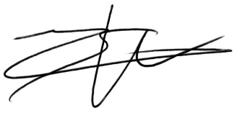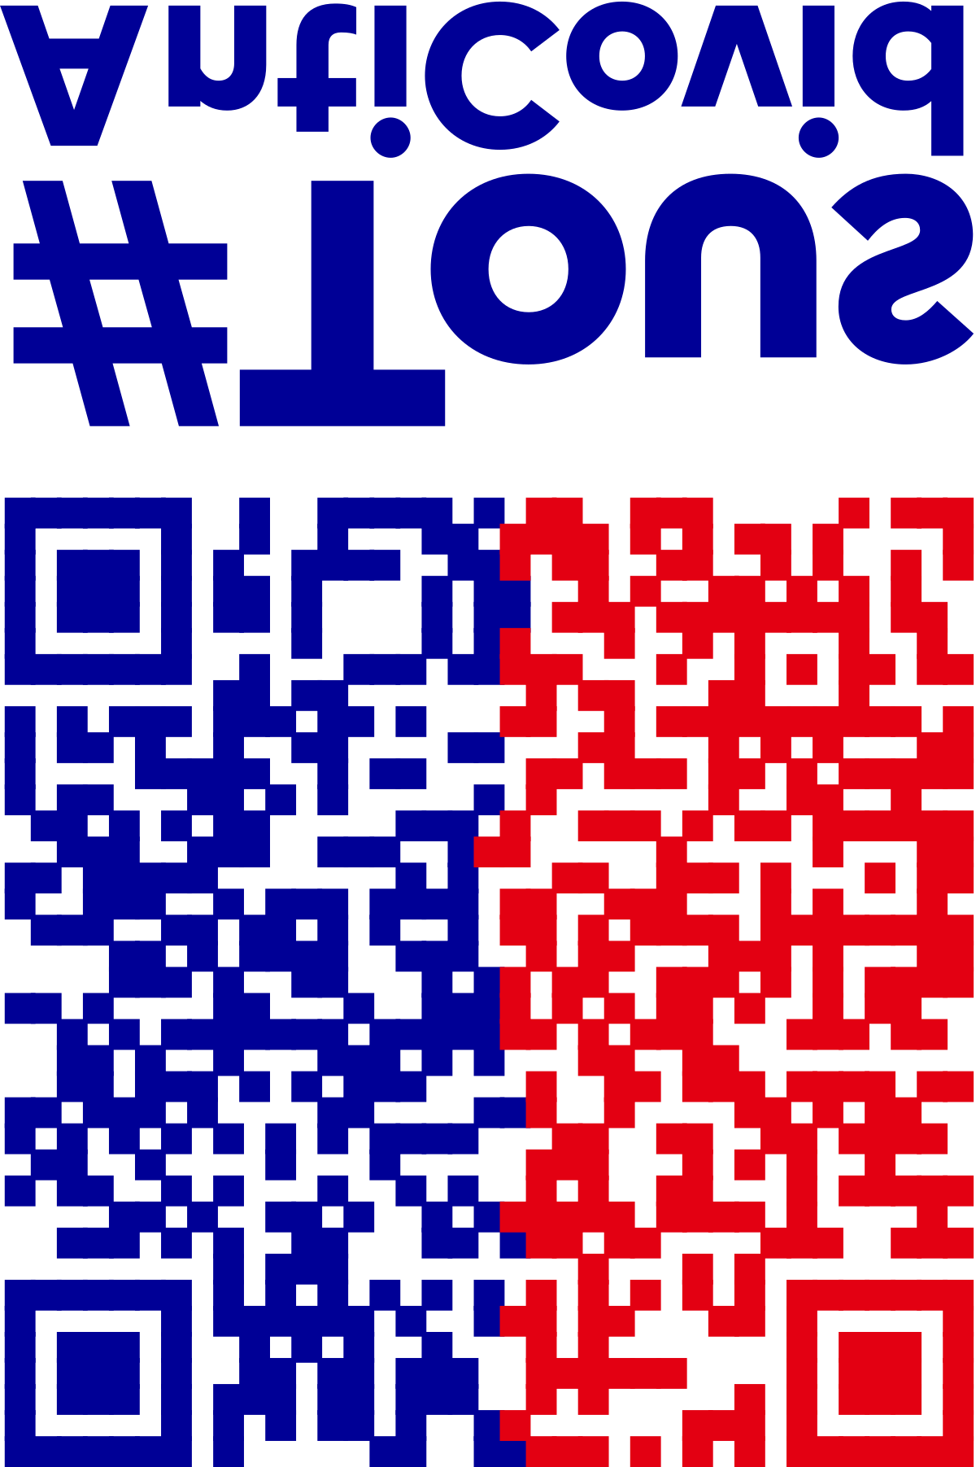

Les personnes souhaitant bénéficier de l’une de ces exceptions doivent se munir s’il y a lieu, lors de leurs déplacements hors de leur domicile, d’un document leur permettant de justifier que le déplacement considéré entre dans le champ de l’une de ces exceptions.

